**Tema: BIG DATA**

Dataene som snudde verden på hodet!

**Hensikt**   
Ta utgangspunktet i artikkelen om manipulering av presidentvalget basert på BIG DATA og lage en webside som belyser innholdet i artikkelen/artiklene. Det viktigste med vårt produkt er å belyse mennesker om hva begrepet “Big Data” går ut på og håpe på at personen som forlater nettsiden, har mer kunnskap om saken enn det en gjorde før. Vi mener at denne siden her passer spesielt for ungdommen eller for generelt yngre personer. Begrunnelsen for det finner du videre i de neste underpunktene.

**Design**   
Vi ønsket et simplistisk/aestetisk utseende, og brukte FN sitt nettside som inspirasjon   
(https://www.fn.no/ 06.01.2020). Dette designet fører litt lett bruk uansett alder selv om målgruppen for nettsiden er hovedsakelig tenåringer. Det vil si at vi brukte altså en passende utseende som vi synes nettsiden er ryddig og fin.   
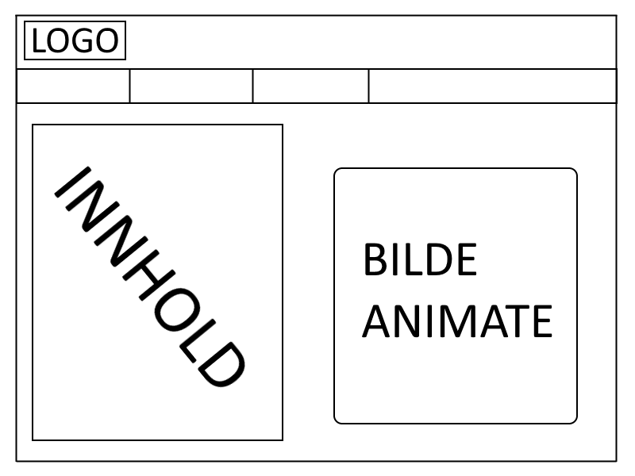

 Vi brukte semantiske tags for å utforme siden vår som følger dette oppsettet:

**Fargevalg**   
Vi valgte lilla fordi det får deg til å føle deg kreativ. Lilla er assosiert med mysterie, kreativitet, royalitet og rikdom. Lysere nyanser av lilla blir ofte brukt til å avslappe leseren.

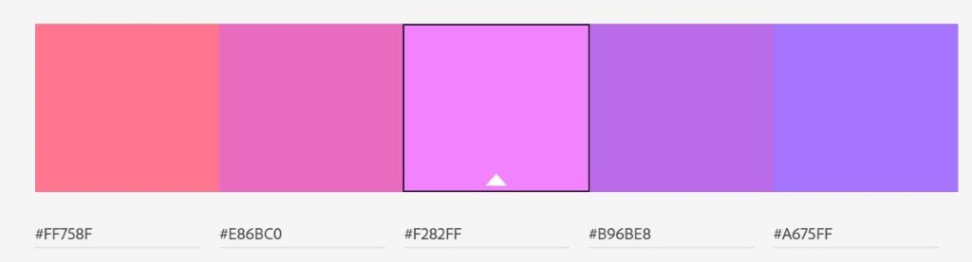

**Skrifttyper**   
Vi brukte Sans-serif på store avsnitt med tekst, og Verdana på menyen.    
Vi valgte disse skrifttypene fordi det får frem fancy skrifttype appeller/tiltrekker til tenåringer bedre.   


**Navigasjonsbar:**

Som sagt brukte vi FNs sitt nettside som inspirasjon for vårt navigasjonsbar. Det er simpelt og lett å bruke, og du kan lett finne frem det du trenger.

**Logo** 

Denne logoen med tre figurer som du ser oppe, skulle opprinnelig være et bilde, men vi bestemte oss å gjøre det om til en animasjon ved hjelp av Adobe Animate.

**Bakgrunnsbildet**

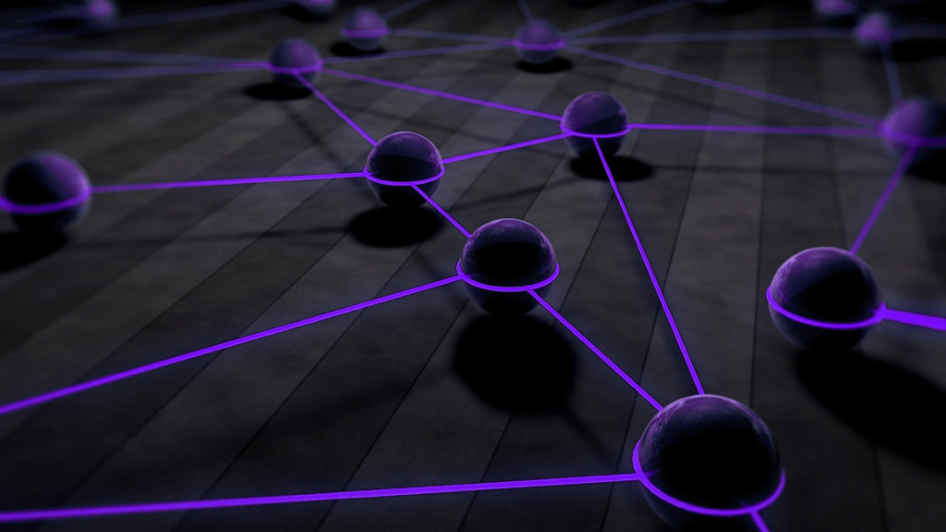

Vi brukte Photoshop for å endre fargen på kulene fra grønn/blå til lilla, som passer websiden vår bedre.

**Bakgrunnsinformasjon om bildene**

Ved å komprimere bildefilene til å bli mindre klarte vi å føre til raskere innlastning av bilder og mindre bruk av data. Ved å gjennomføre dette så greide vi å øke effektiviteten til nettsiden vår ved å gjøre den raskere. Nettsiden vi brukte til å komprimere bildene <https://compresspng.com/> (06.01.2020)

**Andre kilder**

[https://www.w3schools.com](https://www.w3schools.com/) (06.01.2020) Brukte til hjelp på oppsett og koding på selve siden.

<https://nrkbeta.no/2017/02/04/dataene-som-snudde-verden-pa-hodet/> (06.01.2020)

<https://www.nrk.no/dokumentar/xl/ble-manipulert-etter-nrk-spionering-pa-hans-digitale-liv-1.14759796>  (06.01.2020)

<https://tv.nrk.no/serie/folkeopplysningen/2019/KMTE50000219/avspiller> (06.01.2020)